Oltenia de sub munte

Ștefănești - Ocnele Mari - Surpatele - Dintr-un lemn – Polovragi – Cheile Oltețului **–** Horezu - Măldărești **-** Rezervația Trovanților – Mănăstirile Arnota și Bistrița - Defileul Bistriței - Târgu-Jiu – Hobița – Tismana - **Valea Bălcească -** Craiova

159 €

**date de plecare**

* 13.05, 17.06, 2.09, 16.09.2019

**TARIFUL INCLUDE**

* 4 nopți de cazare la pensiune 3* în Polovragi
* Mic dejun și cină + un pahar de apă și vin la masă
* Seară oltenească cu program folcloric, muzică de petrecere și bucate alese
* Vizite conform descrierii
* Transport cu autocar/ microbuz modern, cu climatizare
* Ghid însoțitor pentru întreaga perioadă

**Tariful nu include**

* Asigurarea storno
* Taxe și cheltuieli personale
* Intrările la obiectivele turistice
* Excursiile opționale

**excursii opționale neincluse în tarif**

* Pe urmele lui Brâncuși: 20 euro/ persoană

**BOnusuri senior voyage club card**

* Intrare la Culele Duca și Greceanu
* Intrare la Conacul Bălcescu
* Pentru a putea beneficia de bonusurile Senior Voyage, cardul trebuie prezentat ghidului în momentul vizitării obiectivelor

**logo sv mic.emf**

**SENIOR VOYAGE** este conceptul grație căruia cetățenii europeni de peste 55 ani (și nu numai) pot beneficia de un program complet pentru a-și petrece vacanța în cele mai variate destinații turistice, în perioada sezonului turistic redus octombrie-mai.

Ai intrat în Senior Voyage Club? Nemaipomenit! Înseamnă că poți pleca într-o vacanță premium la prețuri incredibil de mici.

Vei avea ocazia să vizitezi România și să împărtășești experiența ta cu alți seniori din toate colțurile Europei. Pentru ca totul sa fie ușor și accesibil, grupul de companii care activează sub umbrela Memento Holidays subvenționează și negociază costurile călătoriei, făcând produsul Senior Voyage unic pe piața din Europa.

Modul de obținere al SENIOR VOYAGE CLUB CARD, precum și regulamentul după care acesta funcționează este disponibil la adresa [www.seniorvoyage.eu](http://www.seniorvoyage.eu).

SENIOR VOYAGE CLUB CARD se acordă contra cost (25 euro/card) la achiziționarea oricărui pachet SENIOR VOYAGE, pentru a putea beneficia de numeroase avantaje. Cardul este nominal și este valabil pe o perioadă de 2 ani de la data emiterii.

**Bine de știut**

* Plecările pe acest program se fac din București, dimineața la 7.00, de la Terminalul MementoBUS, situat în spatele Autogării IDM, vis-à-vis de Magazinul IDM și Gara Basarab (acces dinspre Șos. Orhideelor/ Pod Basarab).
* Turiștii se vor prezenta la locul de îmbarcare cu cel puțin jumătate de oră mai devreme față de orele de plecare menționate.
* Autocarele/ microbuzele transportatoare sunt moderne, echipate cu sistem audio-video, aer condiționat, scaune rabatabile.
* Așezarea în autocar/ microbuz va fi realizată de către ghidul însoțitor conform diagramelor de îmbarcare (în funcție de ordinea înscrierii turiștilor).
* Autocarul/ microbuzul face popasuri pe traseu la aproximativ 3 ore.
* Îmbarcarea/debarcarea turiștilor din microbuz/ autocar se facedoar la stațiile autorizate de pe traseu.
* Avansul la înscriere este de minim 50%.
* Deși se fac toate eforturile pentru a opera tururile cum sunt prezentate, în unele ocazii poate fi necesar să facem modificări la traseu sau ordinea obiectivelor din itinerar.
* Ordinea vizitelor din fiecare zi a obiectivelor turistice se poate modifica, cu asigurarea vizitării tuturor obiectivelor incluse în program.
* Intrările la obiectivele turistice nu sunt incluse în prețul pachetului.
* Grupul minim pentru a se organiza acest program este de 20 persoane.
* Grupul minim pentru a se organiza excursia opțională este de 20 persoane.
* Excursiile opționale se achită la ghid, în lei, la cursul BNR din ziua respectivă + 2%.
* Pentru vizitele în peșteri, unde temperaturile sunt scăzute, vă rugăm să vă echipați corespunzător.

Program

* Ziua 1: București – Ștefănești - Ocnele Mari - Dintr-un lemn (270 km)

Pornim din București și facem prima oprire în Ștefănești, la Vila Florica, casa în care a locuit familia Brătianu, una dintre cele mai longevive şi active familii din politica românească. Facem un popas la Salina Ocnele Mari, unde vedem fostele galerii romane. Pe traseu mai vizităm Mănăstirea Surpatele și Dintr-un Lemn, o bisericuță construită de un călugăr din trunchiul unui singur stejar. Sosire la pensiune la poalele Munţilor Piatra Polovragilor, în imediata apropiere a Cheilor Oltețului, unde petrecem următoarele 4 nopți.

* Ziua 2: Polovragi – Cheile Oltețului – Horezu - Măldărești ****(aprox. 60 km)****

De dimineață explorăm spectaculoasele Chei ale Oltețului, mănăstirea și peștera Polovragi. Pornim spre Mănăstirea Hurezi, magnificul complex monahal construit de Brâncoveanu în secolul al XVII-lea, aflat pe lista Patrimoniului UNESCO. În apropiere, Măldăreștiul este renumit pentru cele două cule sau conace fortificate – Greceanu și Duca.

* Ziua 3: ****Trovanții din Costești - Arnota - Defileul Bistrița – Olari**** (80 km)

Începem dimineața cu Rezervația Naturală a Trovanților din Costești, o rezervație unică în Europa, pentru a descoperi pietrele vii și misterul lor. Dacă vremea ne permite, urcăm prin munți spre Mănăstirea Arnota, unde o panoramă impresionantă cu întreaga depresiune Horezu ne aşteaptă. La Mănăstirea Bistrița admirăm picturile interioare executate de Gheorghe Tattarescu, iar apoi ne aventurăm pe o porțiune în Cheile Bistriței. În satul Olari găsim familii autentice de ceramiști, care au pus acest meșteșug pe harta UNESCO a patrimoniului cultural imaterial, oameni bucuroși să își prezinte atelierul și meșteșugul. De aici puteți aduce acasă ceramică originală de Horezu.

* Ziua 4: Târgu-Jiu – Hobița – Tismana (aprox. 183 km)

Timp liber la dispoziție sau excursie opțională de o zi (extracost), pentru a descoperi capodoperele sculptorului Constantin Brâncuși din Târgu Jiu, locul copilăriei sale - Hobița și perspective asupra vieții unuia dintre marii artiști ai lumii. În apropiere de Târgu-Jiu vizităm una dintre cele mai importante și vechi mănăstiri din Oltenia, Tismana.

* Ziua 5: Valea Bălcească - ****Craiova – București (aprox. 370 km)****

După micul dejun ne îndreptăm spre satul Valea Bălcească și conacul Nicolae Bălcescu. Aflăm povești fascinante despre conac și familia Bălcescu și descoperim cea mai mare colecție de documente masonice din România. Ne îndreptăm spre Craiova pentru o plimbare prin centrul istoric și Parcul Romanescu, o excepțională realizare a unor arhitecți peisagiști francezi (1901-1903). Admirăm lacul, grădina zoologică și primul pod suspendat pe cabluri din Europa. Întorcere în București spre sfârșitul zilei.

Atracții

***Oltenia e ca o scoică ce ascunde nu una, ci un întreg șirag de perle ce abia așteaptă a fi descoperite; minunății arhitecturale și nu numai, recunoscute pentru valoarea lor ca parte a patrimoniului cultural universal UNESCO. Spre exemplu splendida mănăstire Hurezi, construită de Constantin Brâncoveanu. Sau ceramica tradițională de Horezu, pe care o poți descoperi cum capătă viață chiar în mâinile ceramiștilor din satul Olari. Natura a creat și ea minuni în partea locului, misterioasele "pietre vii" din Rezervația Naturală a Trovanților din Costești, unică în Europa. Salina Ocnele Mari, locul fostelor galerii romane sau conacele fortificate Greceanu și Duca sunt doar câteva dintre frumusețile zonei care te vor face să zâmbești cu gândul la cât de frumoasă poate fi această țară.***

* Mănăstirea Hurezi

Construit între 1691–1697, acest lăcaș de cult, inclus în Patrimoniul Cultural Mondial UNESCO, este cea mai vastă și mai frumoasă ctitorie a lui Constantin Brâncoveanu. Aici a funcționat o școală unde s-a cristalizat stilul architectonic purtând numele domnitorului.

* Culele Duca și Greceanu, Măldărești

Numele de culă provine din cuvântul turcesc kule (turn), desemnând o locuință întărită, având forma unui turn, caracterizată de un parter înalt, masiv, și un etaj la care se ajunge cu ajutorul unei scări. Culele erau folosite pentru mai multe scopuri, pentru refugiu și apărare, de veghe şi alarmă sau ca și locuințe permanente. Acest tip de locuință rezistentă se întâlnește în țări din zona Balcanilor, precum Serbia, Bulgaria și Albania, iar în România cu precădere în Oltenia. La începutul secolului al XVI-lea, boierii din Măldărești erau unii dintre cei mai bogați din Oltenia, averile lor întinzându-se din crestele munților până spre câmpia Dunării. Datorită modului în care își depozitau avuția, adică în grămezi zise “maldăre”, membrii acestei familii bogate de boieri au căpătat porecla de Maldăr, iar comunei i s-a zis Măldărești. Bogăția despre care se dusese vestea constituia însă o ispită atât pentru turci cât și pentru haiducii vremurilor de atunci, de aceea, pentru a se apăra împotriva acestor repetate atacuri, neamul Măldăreștilor au clădit culele, cu aspect de fortăreață. La Cula Greceanu, au fost filmate scene din peliculele "Drumul oaselor", "Trandafirul galben" si "Iancu Jianu".

* Mănăstirea și Peștera Polovragi

În fața Cheilor Oltețului se află mănăstirea Polovragi, o veche așezare monastică menționată în sec. al XVII-lea. Puțin mai departe, ascunsă în spatele versantului stâncos de la gura defileului, se află peștera Polovragi, considerată sălașul lui Zamolxe, principalul zeu al dacilor. Peștera este **una dintre cele mai mari cavităţi stâncoase din ţara noastră. Speologii încă nu i-au găsit capătul, iar legenda spune că ieşirea e tocmai în Transilvania, la Sarmisegetuza.** Din cei 10 km ai peşterii doar vreo 900 de metri sunt accesibili publicului. Locul are o încărcătură emoţională de excepţie deoarece a fost de-a lungul timpului un refugiu pentru daci, vraci şi călugări. Deasupra peşterii se află o cetate geto-dacică. În peşteră, dacii prelucrau o plantă rară, numită povragă, polvragă sau polovragă, întrebuinţată în popor ca remediu împotriva bolilor.

* Muzeul trovanților din Costești

În comuna **Costesti**, natura a creat unele dintre cele mai surprinzătoare **sculpturi de piatră**. Aici sunt expuse, în aer liber pe o suprafață de un hectar, peste o sută de sculpturi ale naturii. Forme bizare, milimetrice sau de dimensiunea unui om, continuă să iasă la iveală. Oamenii de știință nu au reușit până acum, să deslușească în totalitate misterul formării trovanților. Ei susțin că formațiunile, numite în literatura de specialitate **concrețiuni grezoase**, ar avea peste 6 milioane de ani vechime și ar fi apărut datorită unor cimentări locale ale nisipului, posibil pe fondul unei activității seismice. Localnicii au părerile lor în privința trovanților, pe care îi numesc și „**pietre vii**” sau „pietre care cresc”. Unii susțin cu tărie că după o ploaie mai lungă, din nisipul umed răsar mici trovanți, iar pietrele de dimensiuni mai mari efectiv cresc. Trovanți pot fi întâlniți în mai multe zone din România, dar cei de la Costești impresionează prin diversitatea formelor și prin dimensiunea lor, de la doi-trei centimetri până la aproximativ cinci metri. Costeștiul e singurul loc din Europa unde a fost amenajat un parc pentru aceste formațiuni geologice.

* Mănăstirea Arnota

Mânăstirea Arnota este una din ctitoriile de suflet ale domnitorului Matei Basarab. Voievodul nu a ales întâmplător acest loc pentru a ridica o bisericuţă, căci, potrivit legendei, urmărit de turci, el s-ar fi ascuns în stufărişul unui mic lac, aproape de ruinele unui schit. După ce a scăpat de urmăritori, Matei Basarab a hotărât să revină pe platoul de la baza muntelui şi să construiască o mânăstire chiar în locul unde şi-a găsit salvarea. Biserica a fost renovată de Constantin Brâncoveanu, înainte ca acesta să ajungă domn al Ţării Româneşti.

* Conacul Bălcescu, Valea Bălcească

În istoria modernizării României, Nicolae Bălcescu şi paşoptismul sunt importante puncte de reper. Nu doar pentru că vorbim de unul din liderii generaţiei sale, implicat deopotrivă cultural şi politic în construirea unui parcurs european şi al unui nou statut românilor, cât şi datorită consecinţelor pe termen lung, pe care le-au generat acţiunile sale. În satul Valea Bălcească, se află conacul și parcul care au fost proprietatea părinților marelui om politic, istoric si gânditor democrat-revoluționar pașoptist Nicolae Bălcescu (1819-1852). Astăzi, conacul admirabil întreținut găzduiește o expoziție care ne poartă deopotrivă prin lumea boierimii secolelor trecute, dar și prin viața lui Nicolae Bălcescu.

* Târgu Jiu și Hobița

Unul dintre cei mai mari sculptori ai secolului al XX-lea s-a născut în 1876 într-o familie de tărani din Hobița, lângă Târgu Jiu. Casa în care a copilărit sculptorul a fost transformată într-un mic muzeu. Târgu Jiu se mândrește cu o unică și neprețuită atracție – sculpturile monumentale realizate de Constantin Brâncuși la sfârșitul anilor 1930. Cea mai celebră dintre acestea este lucrarea recent restaurată *Coloana Fără Sfârșit*, un stâlp totemic, înalt de treizeci de metri, format din blocuri rombice din metal, a cărui formă unduitoare se regăsește în multe dintre pridvoarele vechilor case din lemn răspândite în toată regiunea. Celelalte sculpturi sunt *Poarta Sărutului*, *Aleea Scaunelor* și *Masa Tăcerii*, înconjurată de 12 scaune mici sub formă de clepsidră, simbol al continuității lunilor anului.

* Mănăstirea Tismana

**Tismana este cea mai veche mănăstire din România. A fost întemeiată în 1375 de Sf. Nicodim, membru al familiei princiare a Basarabilor, a cărui grotă de sihastru se află în dreapta porții de intrare. În mănăstirea Tismana s-au adunat în 1821 țăranii răsculați, conduși de Tudor Vladimirescu.**

* Vila Brătianu din Ștefănești

Familia Brătianu a fost una dintre cele mai longevive şi active familii din viaţa politică românească, acoperind întreaga epocă cuprinsă între 1866 şi 1947. Domeniul de la Florica, splendid restaurat, este opera a doi dintre cei mai importanţi membri ai acestei familii - Ion şi fiul său, Ionel Brătianu și a fost martora a numeroase decizii politice cruciale pentru Regatul Român.

Pensiunea Cheile Oltețului 3*

www.cheile-oltetului.ro

* Localizare

Pensiunea este situată într-un cadru natural de excepție, în localitatea Polovragi, la poalele Munţilor Piatra Polovragilor, în imediata apropiere a minunatelor Chei ale Oltețului.

* Facilitățile pensiunii

Restaurantul pensiunii servește bunătăți tradiționale românești și preparate internaționale. Dacă dorești să petreci mai mult timp în aer liber și să savurezi aerul proaspăt de munte, te așteaptă o terasă generoasă, un teren de tenis de picior, o masa de ping-pong, chiar și loc de joaca dacă veniți însoțiți de copii.

* Facilitățile camerelor

Camerele sunt decorate modern și pun la dispoziția turiștilor frigider, TV și acces la Internet de viteză mare prin Wi-Fi. Camerele oferă o vedere impresionantă asupra Cheilor Olteţului.

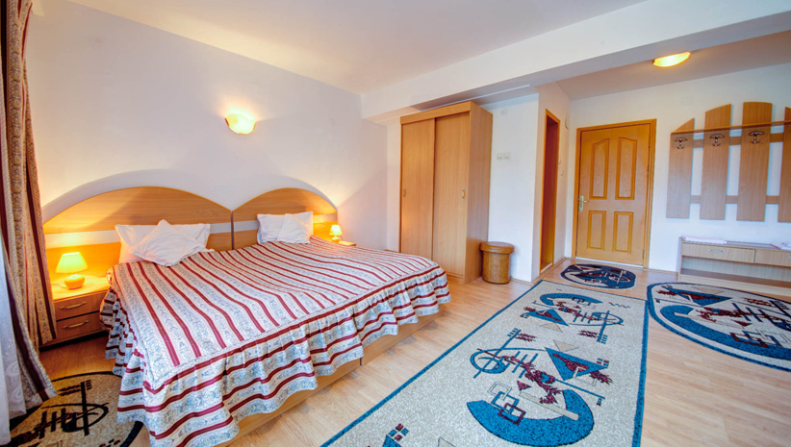 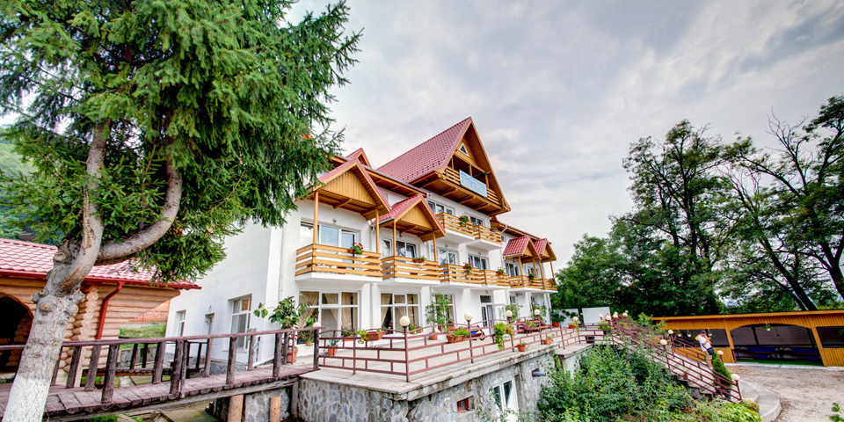

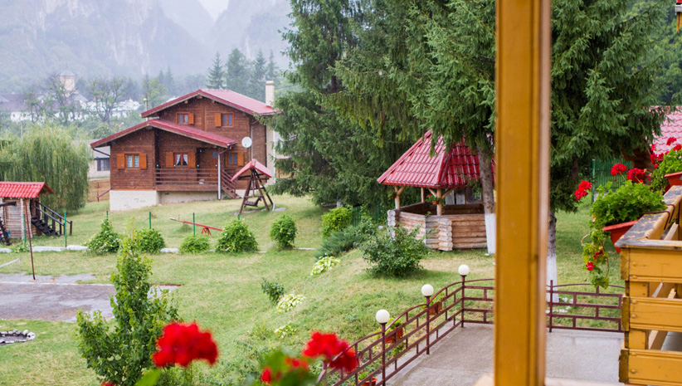 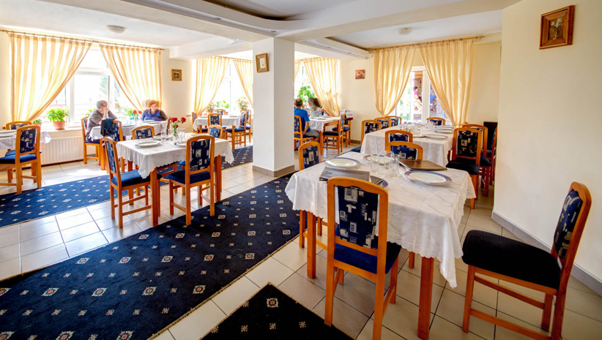

**reduceri&suplimente**

* Supliment SGL: 50 euro
* Reducere a 3-a persoană: 15 euro
* Copil 0 - 2.99 ani: gratuit
* Copil 3 - 11.99 ani: plătește doar 50 euro (în cameră cu 2 adulți, fără pat suplimentar)
* Persoanele cu vârsta sub 55 ani beneficiază de aceleași tarife la programele Senior Voyage România.

**observații**

* Tariful afișat este pentru loc în cameră dublă.
* Unitatea de cazare menționată în acest program poate fi modificată, în acest caz agenția oferind o alternativă similară.

**transferuri din țară**

* Pentru transferuri din țară, intrați pe [www.mementobus.com](http://www.mementobus.com), cu tarife care pornesc de la 1 euro/ sens (fără TVA) sau consultați agentul de turism